МИНПРОМТОРГ РОССИИ ПРЕДСТАВИЛ ПРОФОРИЕНТАЦИОННЫЕ ПРОГРАММЫ РОССИЙСКИХ КОМПАНИЙ

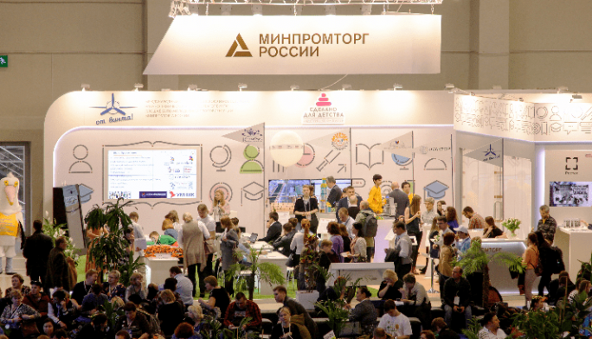
18 апреля 2018 года Министерство промышленности и торговли Российской Федерации на площадке V Московского международного салона образования в 75-м павильоне ВДНХ представило профориентационные программы ведущих российских компаний и проекты организации фестивалей научно-технического творчества молодёжи.
Посетив коллективную экспозицию Минпромторга России, оснащенную современными интерактивными техническими средствами, можно погрузиться в мир современных образовательных проектов.
В зоне промышленных компаний посетители могут ознакомиться с профориентационными проектами ведущих отечественных производителей: ГК «Ростех», АО «НПЦ газотурбостроения «Салют», ООО «Форт», АО «Объединенная судостроительная корпорация», ПАО «Объединенная авиастроительная корпорация», ПАО «ФосАгро». На экспозициях можно получить квалифицированную консультацию о современных и перспективных образцах выпускаемой в России продукции.
Единой миссией представленных под эгидой Минпромторга предприятий является активное участие в образовательных процессах, программах и проектах. Вовлечение подростковой молодежи в профориентационную деятельность компаний, их участие в открытых уроках, совершении экскурсий по цехам промышленных предприятий, обучении в вузах по целевому направлению от заводов с прохождением производственной практики позволяет в конечном итоге сделать сознательный выбор в пользу трудоустройства на предприятиях-флагманах российской промышленности.
На стенде Минпромторга России свои проекты 18-21 апреля с.г. представят: Фестиваль робототехники «ДЕТалька», Проектная школа «Реактор», Международный фестиваль детского и молодежного научно-технического творчества «От винта» и «Ассоциация 3Д образования». Молодежные фестивали призваны оказать поддержку молодым талантам и раскрыть их творческие способности. Участники фестивалей продемонстрируют разработки в областях робототехники, возобновляемых источников энергии, комплексных систем образования, а также научно-лабораторное оборудование, нейроинтерфейсы, аддитивные технологии и IT-решения для бизнеса. Участие молодежи в подобных мероприятиях способствует накоплению ценных знаний относительно будущих профессий, специальностей, значительно облегчает выбор не только будущей специализации, но и учебного заведения, а также конкретной промышленной сферы для формирования индивидуальной карьерной траектории.
*Полная программа мероприятий Минпромторга России на Московском международном салоне образования

